LATIHAN MEMBUAT DATABASE DALAM BENTUK FORMAT

Nama : Mazmur Gusti Agung L

NIM : 40011423650253

Kelas : G

Dosen Pengampu : Dr. Totok Dewayanto, SE., M.Si., Ak., CA

1. Komen di GPT

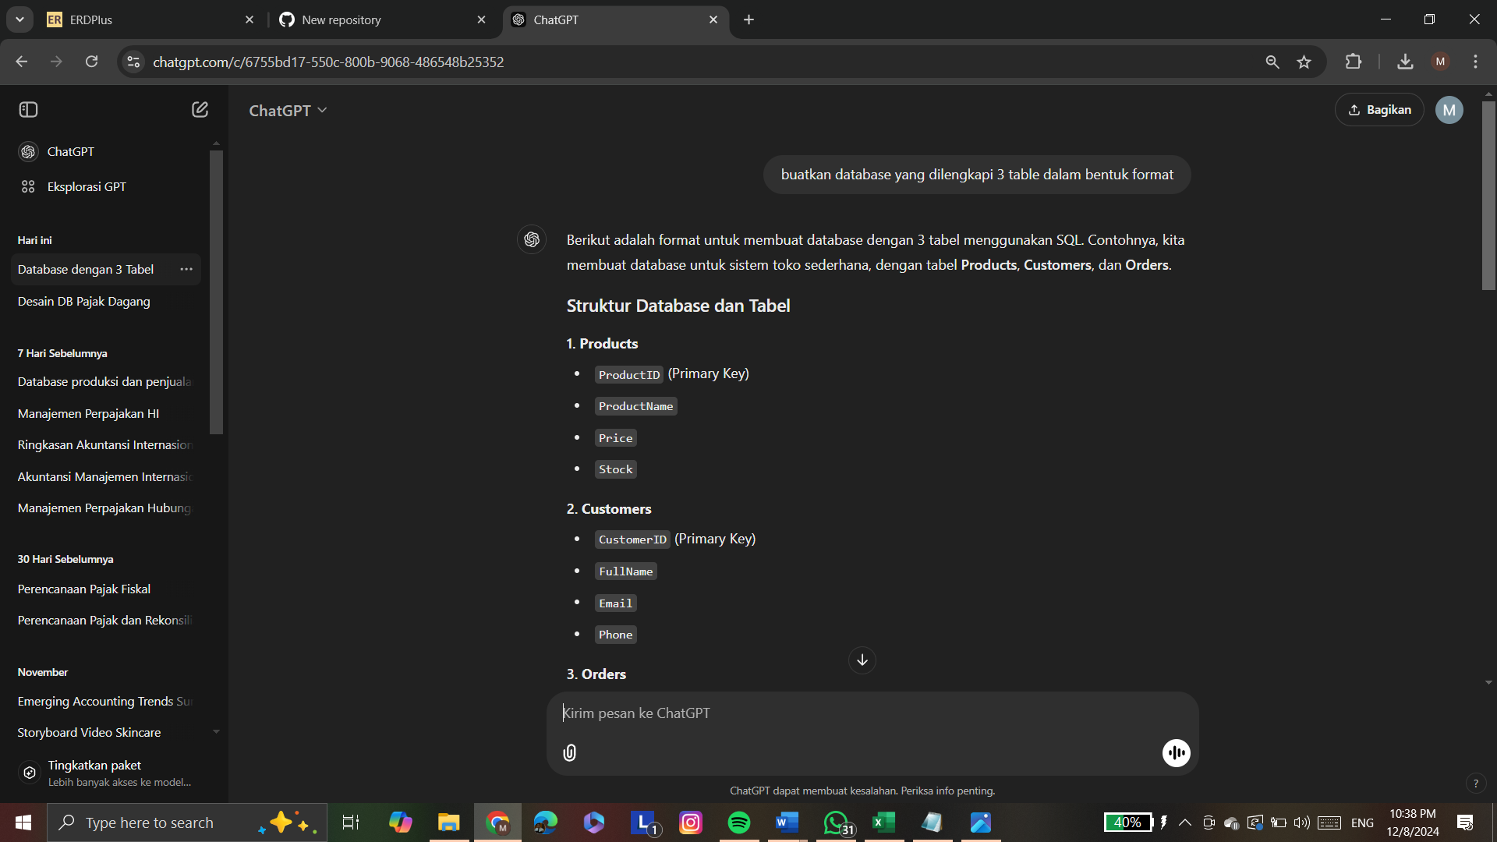

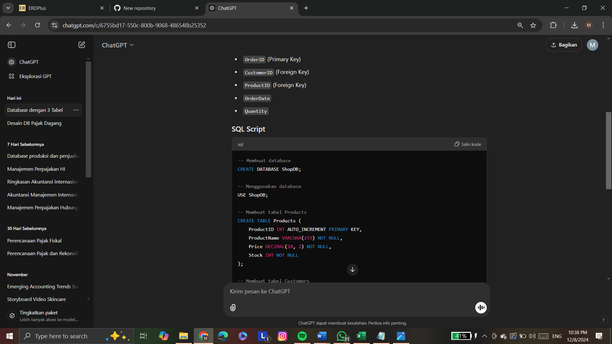

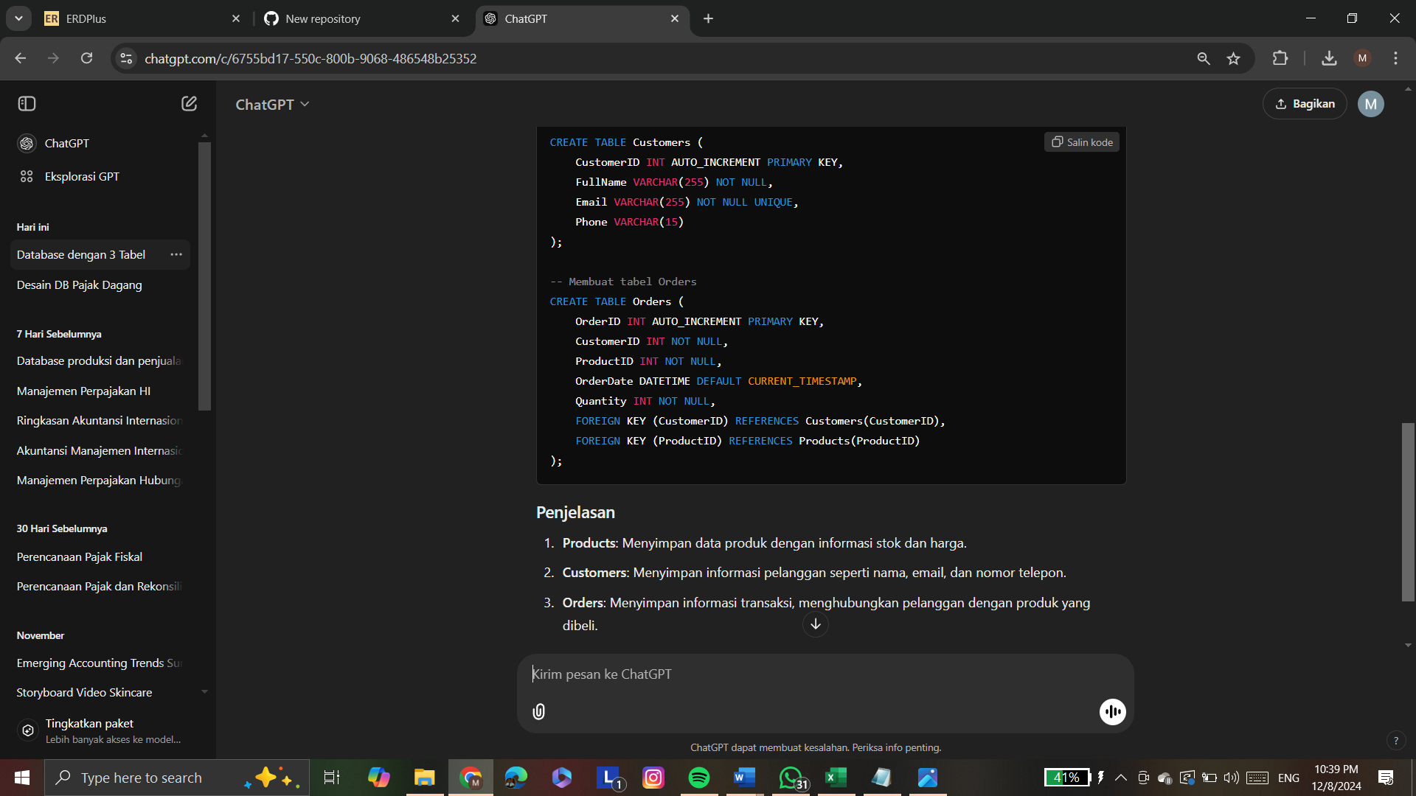

1. SQL Skrip

-- Membuat database

CREATE DATABASE ShopDB;

-- Menggunakan database

USE ShopDB;

-- Membuat tabel Products

CREATE TABLE Products (

ProductID INT AUTO_INCREMENT PRIMARY KEY,

ProductName VARCHAR(255) NOT NULL,

Price DECIMAL(10, 2) NOT NULL,

Stock INT NOT NULL

);

-- Membuat tabel Customers

CREATE TABLE Customers (

CustomerID INT AUTO_INCREMENT PRIMARY KEY,

FullName VARCHAR(255) NOT NULL,

Email VARCHAR(255) NOT NULL UNIQUE,

Phone VARCHAR(15)

);

-- Membuat tabel Orders

CREATE TABLE Orders (

OrderID INT AUTO_INCREMENT PRIMARY KEY,

CustomerID INT NOT NULL,

ProductID INT NOT NULL,

OrderDate DATETIME DEFAULT CURRENT_TIMESTAMP,

Quantity INT NOT NULL,

FOREIGN KEY (CustomerID) REFERENCES Customers(CustomerID),

FOREIGN KEY (ProductID) REFERENCES Products(ProductID)

);

1. Tabel akhir

produk



Kastemer



order

